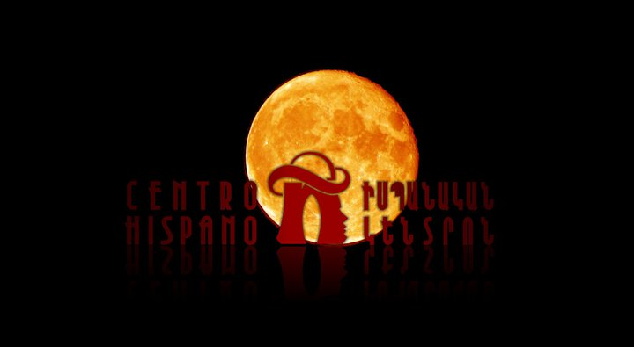

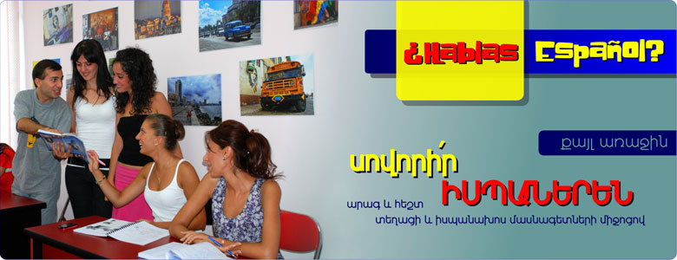

Español
Este curso comienza desde el nivel inicial llegando hasta el nivel avanzado. Todos aquellos que tienen cierto nivel del español pueden averiguar su nivel del conocimiento de la lengua por medio de una prueba escrita para participar en el nivel correspondiente.
Las clases son dirigidas por los especialistas calificados de Armenia y de los países hispanohablantes.
Ofrecemos los siguientes cursos:
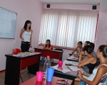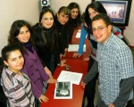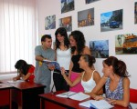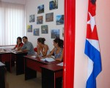

Español Classic
El programa total de las clases de español consta de 6 niveles, cada uno de los niveles dura 2 meses, 3 veces por semana, con una duración de una hora y media.

Los niveles y los precios de las clases:
A.1 – inicial – 2 meses (24 clases) x 20.000 = 40.000 AMD
A.2 – elemental – 2 meses (24 clases) x 22.500 = 45.000 AMD
B.1 – básico – 2 meses (24 clases) x 25.000 = 50.000 AMD
B.2 – intermedio – 2 meses (24 clases) x 27.500 = 55.000 AMD
C.1 – avanzado – 2 meses (24 clases) x 30.000 = 60.000 AMD
C.2 – perfeccionamiento – 2 meses (24 clases) x 32.500 = 65.000 AMD

Español Individual
El horario de las clases individuales se compone según las preferencias del estudiante, de 1 a 6 veces por semana. La clase dura una hora y media y cuesta 4.500 AMD.

Español Express
Esta clase está prevista para todos los que necesitan aprender el idioma español en un período de tiempo muy corto. El curso dura 2 meses, 4 veces por semana, la clase dura una hora y media, el pago mensual es 32.000 AMD.

Español Light
Está previsto para los que quieren obtener conocimientos generales del idioma español poniendo el acento en el nivel necesario para la comunicación cotidiana. Este curso dura 4 meses, 2 veces por semana, con una duración de una hora y media, el pago mensual es 15.000 AMD.

Cursos de Conversación
Los cursos de conversación están previstos para todos los que ya hablan el español, pero quieren perfeccionar su nivel del dominio de la lengua española.
A diferencia de las clases de la lengua, este curso incluye seminarios y discusiones, o sea, durante cada clase se discute algún tema interesante (educación, cultura, política, deporte, música, etc.). El profesor les manda de antemano a los estudiantes una breve información (1-3 páginas) sobre el tema elegido para conocer tanto el sujeto en cuestión como el vocabulario. La elección del tema, por supuesto, depende también de las preferencias de los participantes.
Los cursos de conversación incluyen también proyecciones de películas, escucha y discusión de canciones.
Los cursos son muy efectivos, pues son dirigidos exclusivamente por los especialistas hispanohablantes.
El curso lleva un carácter continuo, 2 veces por semana, con una duración de una hora y media. El pago mensual de este curso (8 clases) es 12.000 AMD.
Al terminar las clase los estudiantes recibirán un certificado que corresponda al nivel realizado.

Contacts

Իսպանական կենտրոն
Հասցե` Խանջյան 19, 2-րդ հարկ, Երևան, 0010
Հեռ.` +374 10 54-71-02, +374 99 54-71-02
Էլ. փոստ` info@centrohispano.am
